建筑碳排放报告书
公共建筑
设计编号：

工程地点 | ： | 河北-廊坊
建设单位 | ：
设计单位 | ：
设计人 | ：
校对人 | ：
审定人 | ：
报告日期 | : | 2025年12月28日

采用软件 | : 建筑碳排放CEEB2025 | 
软件版本 | : 20250505(PLUS)
正版授权码 | : T17379575141
研发单位 | : 北京绿建软件股份有限公司
目 录

1 建筑概况 3
2 标准依据 3
3 软件介绍 3
4 气象数据 4
4.1 逐日干球温度表 4
4.2 逐月辐照量表 4
4.3 峰值工况 4
5 围护结构 5
5.1 工程材料 5
5.2 围护结构作法简要说明 5
6 围护结构概况 6
7 房间类型 7
7.1 房间参数表 7
7.2 作息时间表 7
8 采暖空调 7
9 照明 7
10 插座设备 8
11 计算结果 8
11.1 建材生产运输碳排放 8
11.1.1 建材生产阶段 8
11.1.2 建材运输阶段 9
11.2 建筑建造拆除碳排放 9
11.2.1 建筑建造 9
11.2.2 建筑拆除 9
11.3 碳汇 9
11.4 建筑运行碳排放 9
11.5 全生命周期碳排放 10
11.5.1 碳排放强度 10
11.5.2 总碳排放量 11
12 附录 13
12.1 工作日/节假日人员逐时在室率(%) 13
12.2 工作日/节假日照明开关时间表(%) 15
12.3 工作日/节假日设备逐时使用率(%) 17

建筑概况
工程名称
工程地点 | 河北-廊坊
地理位置 | 北纬：39.50° | 东经：116.70°
建筑寿命(年) | 50
计算建筑面积(m²) | 地上12350 地下0
建筑层数 | 地上3 地下0
建筑高度（m） | 地上19.3 地下0.0
计算建筑体积(m³) | 167109.13
计算建筑外表面积(m²) | 18354.13
北向角度 | 90
结构类型
外墙太阳辐射吸收系数 | 0.70
屋顶太阳辐射吸收系数 | 0.70
控温期 | 供冷期:5.15-9.15,供暖期:11.15-3.15

标准依据
1. 《建筑节能与可再生能源利用通用规范》GB 55015-2021
2. 《建筑碳排放计算标准》GB/T 51366-2019
3. 《绿色建筑评价标准》(GB/T 50378-2019)局部修订(2024年版)
4. 《民用建筑绿色性能计算标准》JGJ/T 449-2018

软件介绍
本报告内容由建筑碳排放CEEB2025计算并输出，建筑碳排放CEEB以CAD为平台，可与建筑节能模型无缝对接，以国家标准《建筑碳排放计算标准》为主要依据，完整支持建筑全生命周期的碳排放计算，包括建材生产运输、建造拆除、建筑运行和碳汇的计算，以及详细的结果数据分析。

气象数据

逐日干球温度表
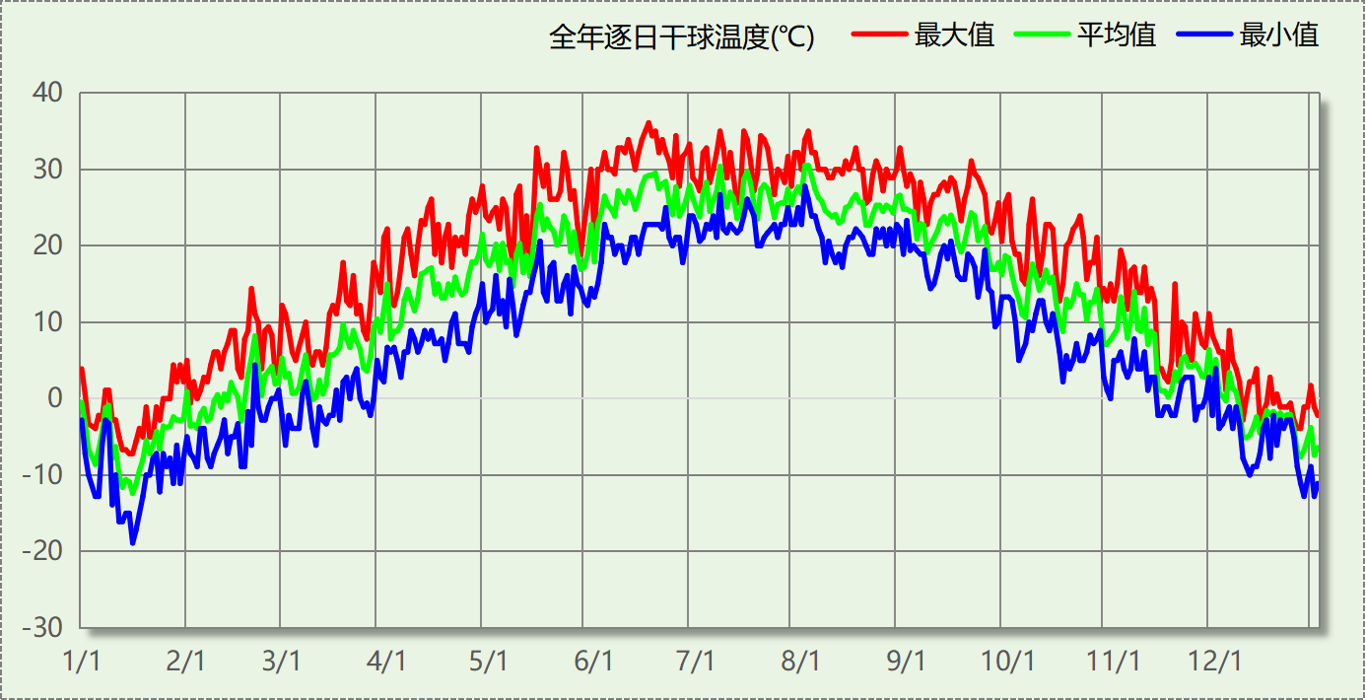

逐月辐照量表
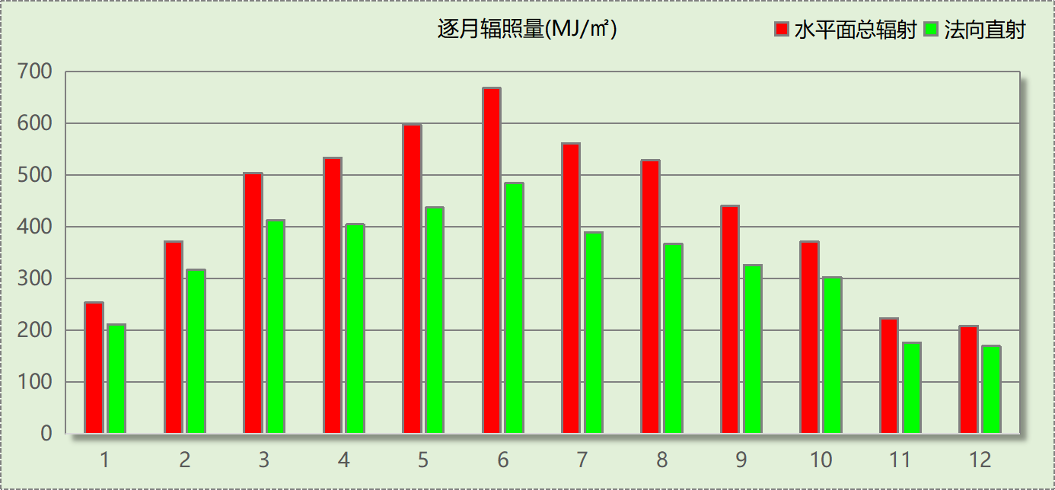

峰值工况
气象数据 | 时刻 | 干球温度(℃) | 湿球温度(℃) | 含湿量(g/kg) | 焓值(kj/kg)
最热 | 06月16日15时 | 36.1 | 23.3 | 13.1 | 69.9
最冷 | 01月15日07时 | -18.9 | -20.0 | 0.3 | -18.2

围护结构

工程材料
材料名称 | 导热系数  λ | 蓄热系数  S | 密度  ρ | 比热容  Cp | 蒸汽渗透  系数u | 数据来源
材料名称 | W/(m.K) | W/(㎡.K) | kg/m³ | J/(kg.K) | g/(m.h.kPa) | 数据来源
水泥砂浆 | 0.930 | 11.370 | 1800.0 | 1050.0 | 0.0210 | 民用建筑热工设计规范 GB50176-2016
聚苯乙烯泡沫塑料（灰板） | 0.033 | 0.280 | 20.0 | 1380.0 | 0.0162 | 民用建筑热工设计规范 GB50176-2016
混合砂浆 | 0.870 | 10.750 | 1700.0 | 1074.4 | 0.0975 | 民用建筑热工设计规范 GB50176-2016
钢筋混凝土 | 1.740 | 17.200 | 2500.0 | 920.0 | 0.0158 | 民用建筑热工设计规范 GB50176-2016
挤塑聚苯板(ρ=25-32) | 0.030 | 0.320 | 28.5 | 1647.0 | 0.0162 | 民用建筑热工设计规范 GB50176-2016
加气混凝土、泡沫混凝土(ρ=700) | 0.180 | 3.100 | 700.0 | 1050.0 | 0.0998 | 民用建筑热工设计规范 GB50176-2016
岩棉板(ρ=60-160) | 0.041 | 0.615 | 110.0 | 1220.0 | 0.4880 | 民用建筑热工设计规范 GB50176-2016
c20细石混凝土(ρ=2300) | 1.510 | 15.243 | 2300.0 | 920.0 | 0.0173 | 民用建筑热工设计规范 GB50176-2016
轻骨料混凝土(找坡层) | 0.300 | 5.000 | 1050.0 | 1091.3 | 0.0140 | 民用建筑热工设计规范 GB50176-2016
石墨聚苯板 | 0.033 | 0.280 | 20.0 | 1633.5 | 0.0162 | 内蒙古12系列建筑标准设计图集 DBJ03-22-2014

围护结构作法简要说明
1. 屋顶：屋顶构造一 (K=0.271,D=3.755)：（由上到下）
水泥砂浆 20mm＋c20细石混凝土(ρ=2300) 40mm＋挤塑聚苯板(ρ=25-32) 110mm＋轻骨料混凝土(找坡层) 30mm＋钢筋混凝土 120mm＋混合砂浆 20mm
2. 外墙（填充墙）：填充墙构造一 (K=0.332,D=4.530)：（由外到内）
水泥砂浆 20mm＋石墨聚苯板 70mm＋加气混凝土、泡沫混凝土(ρ=700) 200mm＋混合砂浆 20mm
3. 热桥柱：热桥柱构造一 (K=0.447,D=3.063)：（由外到内）
水泥砂浆 20mm＋石墨聚苯板 70mm＋钢筋混凝土 200mm＋混合砂浆 20mm
4. 外墙（剪力墙）：剪力墙构造一 (K=0.447,D=3.063)：（由外到内）
水泥砂浆 20mm＋石墨聚苯板 70mm＋钢筋混凝土 200mm＋混合砂浆 20mm
5. 挑空楼板：挑空楼板构造一 (K=0.419,D=2.425)：（由上到下）
水泥砂浆 20mm＋挤塑聚苯板(ρ=25-32) 70mm＋钢筋混凝土 120mm＋混合砂浆 20mm
6. 采暖与非采暖隔墙：控温与非控温隔墙构造一 (K=0.758,D=3.764)：
水泥砂浆 20mm＋加气混凝土、泡沫混凝土(ρ=700) 190mm＋混合砂浆 20mm
7. 天窗：65系列平开铝合金保温节能窗5+9A+5+9A+5 (K=2.000)：
传热系数2.000W/㎡.K，窗太阳得热系数0.522
8. 幕墙：65系列平开铝合金保温节能窗5+9A+5+9A+5 (K=2.000)：
传热系数2.000W/㎡.K，窗太阳得热系数0.522
9. 外窗：65系列平开铝合金保温节能窗5+9A+5+9A+5 (K=2.000)：
传热系数2.000W/㎡.K，窗太阳得热系数0.522
10. 周边地面：周边地面构造一 (K=0.583,D=1.964)：
水泥砂浆 20mm＋挤塑聚苯板(ρ=25-32) 50mm＋钢筋混凝土 120mm

围护结构概况

 |  |  | 设计建筑
体形系数S |  |  | 0.11
屋顶传热系数K  和热惰性指标 D |  |  | 0.27  3.76
外墙传热系数K  和热惰性指标 D |  |  | 0.36  4.50
挑空(或架空)楼板传热系数K  和热惰性指标 D |  |  | 0.42  2.43
天窗传热系数K  和太阳得热系数 SHGC |  |  | 2.00  0.52
外窗（包括透明幕墙） | 朝向 | 立面 | 窗墙比 | 传热  系数 | 太阳得热系数
外窗（包括透明幕墙） | 南向 | 南-默认立面 | 0.33 | 2.00 | 0.52
外窗（包括透明幕墙） | 北向 | 北-默认立面 | 0.16 | 2.00 | 0.52
外窗（包括透明幕墙） | 东向 | 东-默认立面 | 0.23 | 2.00 | 0.52
外窗（包括透明幕墙） | 西向 | 西-默认立面 | 0.24 | 2.00 | 0.52

房间类型

房间参数表
房间类型 | 空调  温度℃ | 供暖  温度℃ | 新风量 | 渗透风  换气次数 | 人员密度 | 照明功率 | 插座设备  功率
会议室 | 26 | 18 | 20(m³/h.人) | 0(次/h) | 5(㎡/人) | 7(W/㎡) | 10(W/㎡)
体育场 | 26 | 18 | 20(m³/h.人) | 0(次/h) | 5(㎡/人) | 7(W/㎡) | 10(W/㎡)
办公室 | 26 | 18 | 20(m³/h.人) | 0(次/h) | 5(㎡/人) | 7(W/㎡) | 10(W/㎡)
卫生间 | 26 | 18 | 20(m³/h.人) | 0(次/h) | 5(㎡/人) | 4(W/㎡) | 10(W/㎡)
大厅 | 26 | 18 | 20(m³/h.人) | 0(次/h) | 5(㎡/人) | 7(W/㎡) | 10(W/㎡)
库房 | － | － | 30(m³/h.人) | 0(次/h) | 0(人) | 2(W/㎡) | 0(W/㎡)
更衣室 | 26 | 18 | 20(m³/h.人) | 0(次/h) | 5(㎡/人) | 7(W/㎡) | 10(W/㎡)
楼梯间 | － | － | 20(m³/h.人) | 0(次/h) | 5(㎡/人) | 2(W/㎡) | 10(W/㎡)
治疗室 | 26 | 18 | 20(m³/h.人) | 0(次/h) | 5(㎡/人) | 7(W/㎡) | 10(W/㎡)
浴室 | 26 | 18 | 20(m³/h.人) | 0(次/h) | 5(㎡/人) | 7(W/㎡) | 10(W/㎡)
空房间 | － | － | 0(m³/h.人) | 0(次/h) | 0(人) | 0(W/㎡) | 0(W/㎡)
裁判房 | 26 | 18 | 20(m³/h.人) | 0(次/h) | 5(㎡/人) | 7(W/㎡) | 10(W/㎡)
设备间 | － | － | 30(m³/h.人) | 0(次/h) | 0(人) | 3.5(W/㎡) | 15(W/㎡)
贵宾室 | 26 | 18 | 20(m³/h.人) | 0(次/h) | 5(㎡/人) | 7(W/㎡) | 10(W/㎡)
走廊 | 26 | 18 | 20(m³/h.人) | 0(次/h) | 5(㎡/人) | 3(W/㎡) | 10(W/㎡)

作息时间表
详见附录

采暖空调
类别 | 负荷  (kWh/a) | 系统综合  性能系数 | 电耗  (kWh/a) | 碳排放因子  (kgCO2/kWh) | 碳排放量  (tCO2/a)
供冷 | 822943 | 3.5 | 235127 | 0.5703 | 134.093

类别 | 负荷  (kWh/a) | 系统综合  性能系数 | 耗电  (kWh/a) | 碳排放因子  (kgCO2/kWh) | 碳排放量  (tCO2/a)
供暖 | 315383 | 2.6 | 121301 | 0.5703 | 69.178

照明
房间类型 | 单位面积电耗  (kWh/㎡.a) | 房间  数量 | 房间合计面积(㎡) | 合计电耗  (kWh/a) | 碳排放因子(kgCO2/kWh) | 碳排放量(tCO2/a)
体育-会议室 | 33.22 | 1 | 69 | 2303 | 0.5703 | 1.314
体育-体育场 | 33.22 | 5 | 3966 | 131718 | 0.5703 | 75.119
体育-办公室 | 33.22 | 41 | 1568 | 52088 | 0.5703 | 29.706
体育-卫生间 | 18.98 | 7 | 324 | 6146 | 0.5703 | 3.505
体育-大厅 | 33.22 | 2 | 219 | 7288 | 0.5703 | 4.156
体育-库房 | 9.49 | 7 | 393 | 3733 | 0.5703 | 2.129
体育-更衣室 | 33.22 | 6 | 244 | 8103 | 0.5703 | 4.621
体育-楼梯间 | 9.49 | 7 | 164 | 1552 | 0.5703 | 0.885
体育-治疗室 | 33.22 | 2 | 20 | 656 | 0.5703 | 0.374
体育-浴室 | 33.22 | 2 | 74 | 2456 | 0.5703 | 1.400
体育-空房间 | 0.00 | 3 | 60 | 0 | 0.5703 | 0.000
体育-裁判房 | 33.22 | 2 | 69 | 2299 | 0.5703 | 1.311
体育-设备间 | 16.61 | 25 | 944 | 15675 | 0.5703 | 8.939
体育-贵宾室 | 33.22 | 4 | 242 | 8048 | 0.5703 | 4.590
体育-走廊 | 14.24 | 12 | 3592 | 51128 | 0.5703 | 29.158
总计 |  |  |  |  |  | 167.208

插座设备
房间类型 | 单位面积电耗  (kWh/㎡.a) | 房间  数量 | 房间合计面积(㎡) | 合计电耗  (kWh/a) | 碳排放因子(kgCO2/kWh) | 碳排放量(tCO2/a)
体育-会议室 | 41.87 | 1 | 69 | 2904 | 0.5703 | 1.656
体育-体育场 | 41.87 | 5 | 3966 | 166030 | 0.5703 | 94.687
体育-办公室 | 41.87 | 41 | 1568 | 65657 | 0.5703 | 37.444
体育-卫生间 | 41.87 | 7 | 324 | 13558 | 0.5703 | 7.732
体育-大厅 | 41.87 | 2 | 219 | 9187 | 0.5703 | 5.239
体育-库房 | 0.00 | 7 | 393 | 0 | 0.5703 | 0.000
体育-更衣室 | 41.87 | 6 | 244 | 10214 | 0.5703 | 5.825
体育-楼梯间 | 41.87 | 7 | 164 | 6846 | 0.5703 | 3.904
体育-治疗室 | 41.87 | 2 | 20 | 827 | 0.5703 | 0.472
体育-浴室 | 41.87 | 2 | 74 | 3095 | 0.5703 | 1.765
体育-空房间 | 0.00 | 3 | 60 | 0 | 0.5703 | 0.000
体育-裁判房 | 41.87 | 2 | 69 | 2898 | 0.5703 | 1.653
体育-设备间 | 62.80 | 25 | 944 | 59274 | 0.5703 | 33.804
体育-贵宾室 | 41.87 | 4 | 242 | 10145 | 0.5703 | 5.786
体育-走廊 | 41.87 | 12 | 3592 | 150376 | 0.5703 | 85.759
总计 |  |  |  |  |  | 285.726

计算结果

建材生产运输碳排放

建材生产阶段
材料 | 单位 | 用量 | 拆除后回收比例 | 寿命(年) | 碳排放因子  (kgCO2e/单位) | 碳排放量  (tCO2e)
合计 |  |  |  |  |  | 0.000

建材运输阶段
材料 | 重量(t) | 运输距离  (km) | 寿命(年) | 碳排放因子  (kgCO2e/t·km) | 碳排放量  (tCO2e)
总计 |  |  |  |  | 0.000

建筑建造拆除碳排放

建筑建造
根据广东省《建筑碳排放计算导则（试行）》，采用经验公式法进行估算，公式如下：
Y = X + 1.99
其中X 为地上层数，Y 为单位面积的碳排放量，单位为：kgCO2/㎡,
则建造阶段碳排放估算值 Cjz=Y×A, 其中A——建筑总面积，㎡。
建筑面积(㎡) | 地上层数 | 单位面积碳排放量(kgCO2/㎡) | 建造碳排放量(tCO2)
12350.28 | 3 | 4.99 | 61.628

建筑拆除
分项 | 机械和能源 | 单位 | 单位面积用量 | 碳排因子  (kgCO2/单位) | 碳排放量  (tCO2)
地上建筑拆除 | 乙炔气 | m3 | 0.0988 | 3.76 | 4.588
地上建筑拆除 | 履带式单斗液压挖掘机 | 台班 | 0.0016 | 242.5 | 4.792
地上建筑拆除 | 液压镐头机 | 台班 | 0.0013 | 37.6 | 0.604
地上建筑拆除 | 长臂液压剪 | 台班 | 0.0018 | 41.8 | 0.929
地上建筑拆除 | 电动空气压缩机 | 台班 | 0.0026 | 14.1 | 0.453
分项 | 机械和能源 | 单位 | 单位体积用量 | 碳排因子  (kgCO2/单位) | 碳排放量  (tCO2)
地下结构拆除 | 乙炔气 | m3 | 0.0600 | 3.76 | 0.000
地下结构拆除 | 履带式单斗液压挖掘机 | 台班 | 0.0050 | 242.5 | 0.000
地下结构拆除 | 液压镐头机 | 台班 | 0.0340 | 37.6 | 0.000
地下结构拆除 | 电动空气压缩机 | 台班 | 0.0050 | 14.1 | 0.000
合计 |  |  |  |  | 11.366

垃圾指标(t/m2) | 运输方式 | 运输距离  (km) | 运输碳排放因子  (kgCO2e/t.km) | 碳排放量  (tCO2)
1.6 | 中型汽油货车运输(载重8t) | 50 | 0.115 | 113.623

碳汇
绿植 | CO2固定量kg/(㎡·a) | 面积(㎡) | 年数 | 减碳量(tCO2)
合计 |  |  |  | 0.000
注：碳汇的计算考虑了植物生长期的影响。

建筑运行碳排放
电力 | 类别 | 耗电  (kWh/㎡) | 碳排放因子  (kgCO2/kWh) | 碳排放量(tCO2)
供冷(Ec) |  | 951.91 | 0.5703 | 6704.641
供暖(Eh) |  | 491.09 | 0.5703 | 3458.897
照明 |  | 1186.99 | 0.5703 | 8360.402
插座设备 |  | 2028.34 | 0.5703 | 14286.315
其他(Eo) | 电梯 | 0.00 | 0.5703 | 0.000
其他(Eo) | 排风机 | 0.00 | 0.5703 | 0.000
其他(Eo) | 生活热水(扣减了太阳能) | 0.00 (太阳能供大于需) | 0.5703 | 0.000
其他(Eo) | 炊事 | - | 0.5703 | 0.000
其他(Eo) | 其他设备 | 0.00 | 0.5703 | 0.000
其他(Eo) | 合计 | 0.00 | 0.5703 | 0.000
化石燃料 | 所属类别 | 耗热量(kWh/㎡) | 碳排放因子(tCO2/TJ) | 碳排放量(tCO2)
 | 供暖系统 | 0.000 |  | 0.000
无 | 生活热水(扣减了太阳能) | 0.00 (太阳能供大于需) | 0 | 0.000
燃气 | 炊事 | -(m³/㎡) | 55.54 | -
汽油 | 其他设备 | 0 (kg/㎡) | 67.91 | 0.000
柴油 | 其他设备 | 0 (kg/㎡) | 72.59 | 0.000
煤炭 | 其他设备 | 0 (kg/㎡) | 2.66(kgCO2/kg) | 0.000
燃气 | 其他设备 | 0 (kg/㎡) | 55.54 | 0.000
可再生 | 类别 | 供电(kWh/㎡) | 碳排放因子(kgCO2/kWh) | 碳减排量(tCO2)
可再生能源(Er) | 光伏(Ep) | 0.00 | 0.5703 | 0.000
可再生能源(Er) | 风力(Ew) | 0.00 | 0.5703 | 0.000
碳汇减碳量 |  |  |  | 0.000
建筑运行碳排放合计 |  |  |  | 32810.249

全生命周期碳排放

碳排放强度
类别 |  | 年均碳排放量kgCO2/(㎡·a) | 50年碳排放量(kgCO2/㎡)
建筑材料生产 |  | 0.00 | 0.00
建筑材料运输 |  | 0.00 | 0.00
建筑建造 |  | 0.10 | 4.99
建筑拆除 |  | 0.20 | 10.12
建筑运行 | 直接碳排放 | 0.00 | 0.00
建筑运行 | 间接碳排放 | 53.13 | 2656.64
全生命周期 |  | 53.43 | 2671.75
注：直接碳排放是指建筑与区域运行阶段用于满足功能需求的直接燃烧化石能源带来的碳排放，间接碳排放是指建筑与区域运行阶段的外购电力、外购热力、外购冷力等产生的碳排放。

总碳排放量
类别 |  | 年均碳排放量(tCO2/a) | 50年碳排放量(tCO2)
建筑材料生产 |  | 0.000 | 0.000
建筑材料运输 |  | 0.000 | 0.000
建筑建造 |  | 1.233 | 61.628
建筑拆除 |  | 2.500 | 124.989
建筑运行 | 直接碳排放 | 0.000 | 0.000
建筑运行 | 间接碳排放 | 656.205 | 32810.249
全生命周期 |  | 659.938 | 32996.866
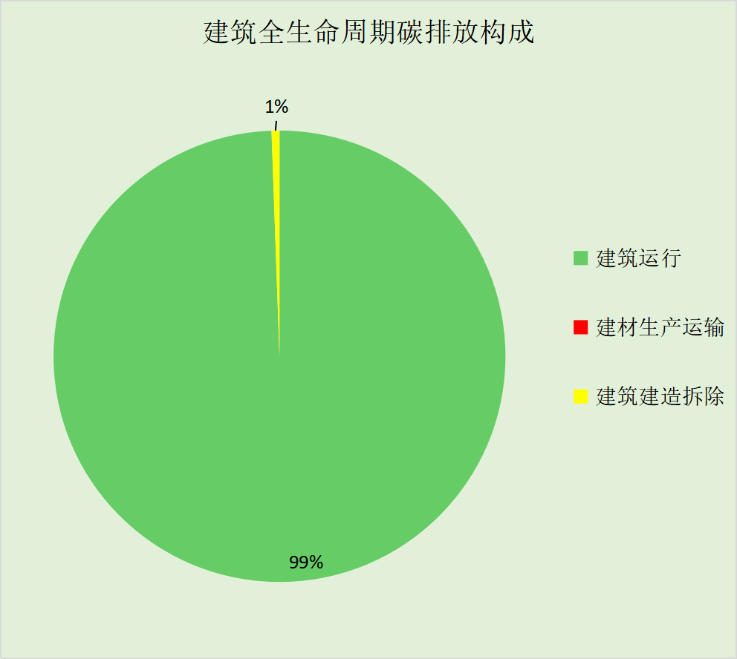
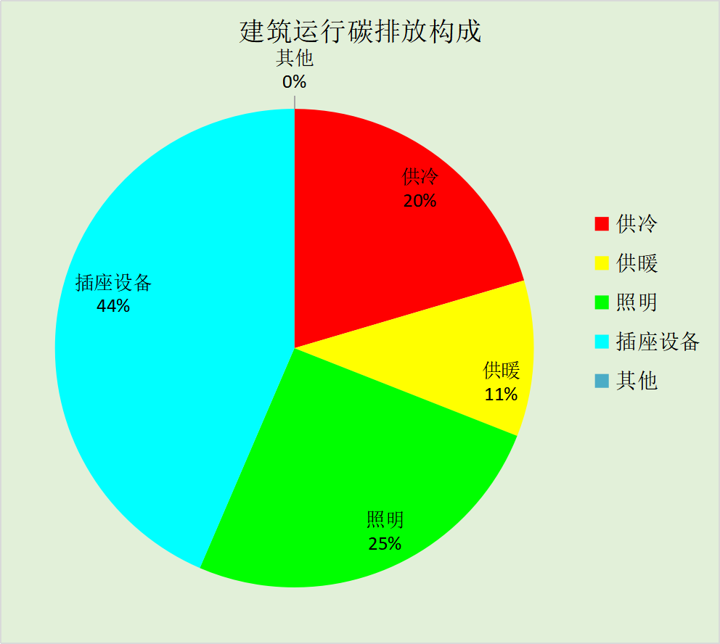

附录

暑假:7.15~8.25; 寒假：1.15~3.1

工作日/节假日人员逐时在室率(%)

房间类型 | 1 | 2 | 3 | 4 | 5 | 6 | 7 | 8 | 9 | 10 | 11 | 12 | 13 | 14 | 15 | 16 | 17 | 18 | 19 | 20 | 21 | 22 | 23 | 24
体育-会议室 | 0 | 0 | 0 | 0 | 0 | 0 | 0 | 10 | 90 | 90 | 90 | 90 | 90 | 90 | 90 | 90 | 90 | 90 | 90 | 90 | 90 | 10 | 0 | 0
体育-会议室 | 0 | 0 | 0 | 0 | 0 | 0 | 0 | 10 | 90 | 90 | 90 | 90 | 90 | 90 | 90 | 90 | 90 | 90 | 90 | 90 | 90 | 10 | 0 | 0
体育-会议室 | 0 | 0 | 0 | 0 | 0 | 0 | 0 | 10 | 90 | 90 | 90 | 90 | 90 | 90 | 90 | 90 | 90 | 90 | 90 | 90 | 90 | 10 | 0 | 0
体育-会议室 | 0 | 0 | 0 | 0 | 0 | 0 | 0 | 10 | 90 | 90 | 90 | 90 | 90 | 90 | 90 | 90 | 90 | 90 | 90 | 90 | 90 | 10 | 0 | 0
体育-体育场 | 0 | 0 | 0 | 0 | 0 | 0 | 0 | 10 | 90 | 90 | 90 | 90 | 90 | 90 | 90 | 90 | 90 | 90 | 90 | 90 | 90 | 10 | 0 | 0
体育-体育场 | 0 | 0 | 0 | 0 | 0 | 0 | 0 | 10 | 90 | 90 | 90 | 90 | 90 | 90 | 90 | 90 | 90 | 90 | 90 | 90 | 90 | 10 | 0 | 0
体育-体育场 | 0 | 0 | 0 | 0 | 0 | 0 | 0 | 10 | 90 | 90 | 90 | 90 | 90 | 90 | 90 | 90 | 90 | 90 | 90 | 90 | 90 | 10 | 0 | 0
体育-体育场 | 0 | 0 | 0 | 0 | 0 | 0 | 0 | 10 | 90 | 90 | 90 | 90 | 90 | 90 | 90 | 90 | 90 | 90 | 90 | 90 | 90 | 10 | 0 | 0
体育-办公室 | 0 | 0 | 0 | 0 | 0 | 0 | 0 | 10 | 90 | 90 | 90 | 90 | 90 | 90 | 90 | 90 | 90 | 90 | 90 | 90 | 90 | 10 | 0 | 0
体育-办公室 | 0 | 0 | 0 | 0 | 0 | 0 | 0 | 10 | 90 | 90 | 90 | 90 | 90 | 90 | 90 | 90 | 90 | 90 | 90 | 90 | 90 | 10 | 0 | 0
体育-办公室 | 0 | 0 | 0 | 0 | 0 | 0 | 0 | 10 | 90 | 90 | 90 | 90 | 90 | 90 | 90 | 90 | 90 | 90 | 90 | 90 | 90 | 10 | 0 | 0
体育-办公室 | 0 | 0 | 0 | 0 | 0 | 0 | 0 | 10 | 90 | 90 | 90 | 90 | 90 | 90 | 90 | 90 | 90 | 90 | 90 | 90 | 90 | 10 | 0 | 0
体育-卫生间 | 0 | 0 | 0 | 0 | 0 | 0 | 0 | 10 | 90 | 90 | 90 | 90 | 90 | 90 | 90 | 90 | 90 | 90 | 90 | 90 | 90 | 10 | 0 | 0
体育-卫生间 | 0 | 0 | 0 | 0 | 0 | 0 | 0 | 10 | 90 | 90 | 90 | 90 | 90 | 90 | 90 | 90 | 90 | 90 | 90 | 90 | 90 | 10 | 0 | 0
体育-卫生间 | 0 | 0 | 0 | 0 | 0 | 0 | 0 | 10 | 90 | 90 | 90 | 90 | 90 | 90 | 90 | 90 | 90 | 90 | 90 | 90 | 90 | 10 | 0 | 0
体育-卫生间 | 0 | 0 | 0 | 0 | 0 | 0 | 0 | 10 | 90 | 90 | 90 | 90 | 90 | 90 | 90 | 90 | 90 | 90 | 90 | 90 | 90 | 10 | 0 | 0
体育-大厅 | 0 | 0 | 0 | 0 | 0 | 0 | 0 | 10 | 90 | 90 | 90 | 90 | 90 | 90 | 90 | 90 | 90 | 90 | 90 | 90 | 90 | 10 | 0 | 0
体育-大厅 | 0 | 0 | 0 | 0 | 0 | 0 | 0 | 10 | 90 | 90 | 90 | 90 | 90 | 90 | 90 | 90 | 90 | 90 | 90 | 90 | 90 | 10 | 0 | 0
体育-大厅 | 0 | 0 | 0 | 0 | 0 | 0 | 0 | 10 | 90 | 90 | 90 | 90 | 90 | 90 | 90 | 90 | 90 | 90 | 90 | 90 | 90 | 10 | 0 | 0
体育-大厅 | 0 | 0 | 0 | 0 | 0 | 0 | 0 | 10 | 90 | 90 | 90 | 90 | 90 | 90 | 90 | 90 | 90 | 90 | 90 | 90 | 90 | 10 | 0 | 0
体育-库房 | 0 | 0 | 0 | 0 | 0 | 0 | 0 | 10 | 90 | 90 | 90 | 90 | 90 | 90 | 90 | 90 | 90 | 90 | 90 | 90 | 90 | 10 | 0 | 0
体育-库房 | 0 | 0 | 0 | 0 | 0 | 0 | 0 | 10 | 90 | 90 | 90 | 90 | 90 | 90 | 90 | 90 | 90 | 90 | 90 | 90 | 90 | 10 | 0 | 0
体育-库房 | 0 | 0 | 0 | 0 | 0 | 0 | 0 | 10 | 90 | 90 | 90 | 90 | 90 | 90 | 90 | 90 | 90 | 90 | 90 | 90 | 90 | 10 | 0 | 0
体育-库房 | 0 | 0 | 0 | 0 | 0 | 0 | 0 | 10 | 90 | 90 | 90 | 90 | 90 | 90 | 90 | 90 | 90 | 90 | 90 | 90 | 90 | 10 | 0 | 0
体育-更衣室 | 0 | 0 | 0 | 0 | 0 | 0 | 0 | 10 | 90 | 90 | 90 | 90 | 90 | 90 | 90 | 90 | 90 | 90 | 90 | 90 | 90 | 10 | 0 | 0
体育-更衣室 | 0 | 0 | 0 | 0 | 0 | 0 | 0 | 10 | 90 | 90 | 90 | 90 | 90 | 90 | 90 | 90 | 90 | 90 | 90 | 90 | 90 | 10 | 0 | 0
体育-更衣室 | 0 | 0 | 0 | 0 | 0 | 0 | 0 | 10 | 90 | 90 | 90 | 90 | 90 | 90 | 90 | 90 | 90 | 90 | 90 | 90 | 90 | 10 | 0 | 0
体育-更衣室 | 0 | 0 | 0 | 0 | 0 | 0 | 0 | 10 | 90 | 90 | 90 | 90 | 90 | 90 | 90 | 90 | 90 | 90 | 90 | 90 | 90 | 10 | 0 | 0
体育-楼梯间 | 0 | 0 | 0 | 0 | 0 | 0 | 0 | 10 | 90 | 90 | 90 | 90 | 90 | 90 | 90 | 90 | 90 | 90 | 90 | 90 | 90 | 10 | 0 | 0
体育-楼梯间 | 0 | 0 | 0 | 0 | 0 | 0 | 0 | 10 | 90 | 90 | 90 | 90 | 90 | 90 | 90 | 90 | 90 | 90 | 90 | 90 | 90 | 10 | 0 | 0
体育-楼梯间 | 0 | 0 | 0 | 0 | 0 | 0 | 0 | 10 | 90 | 90 | 90 | 90 | 90 | 90 | 90 | 90 | 90 | 90 | 90 | 90 | 90 | 10 | 0 | 0
体育-楼梯间 | 0 | 0 | 0 | 0 | 0 | 0 | 0 | 10 | 90 | 90 | 90 | 90 | 90 | 90 | 90 | 90 | 90 | 90 | 90 | 90 | 90 | 10 | 0 | 0
体育-治疗室 | 0 | 0 | 0 | 0 | 0 | 0 | 0 | 10 | 90 | 90 | 90 | 90 | 90 | 90 | 90 | 90 | 90 | 90 | 90 | 90 | 90 | 10 | 0 | 0
体育-治疗室 | 0 | 0 | 0 | 0 | 0 | 0 | 0 | 10 | 90 | 90 | 90 | 90 | 90 | 90 | 90 | 90 | 90 | 90 | 90 | 90 | 90 | 10 | 0 | 0
体育-治疗室 | 0 | 0 | 0 | 0 | 0 | 0 | 0 | 10 | 90 | 90 | 90 | 90 | 90 | 90 | 90 | 90 | 90 | 90 | 90 | 90 | 90 | 10 | 0 | 0
体育-治疗室 | 0 | 0 | 0 | 0 | 0 | 0 | 0 | 10 | 90 | 90 | 90 | 90 | 90 | 90 | 90 | 90 | 90 | 90 | 90 | 90 | 90 | 10 | 0 | 0
体育-浴室 | 0 | 0 | 0 | 0 | 0 | 0 | 0 | 10 | 90 | 90 | 90 | 90 | 90 | 90 | 90 | 90 | 90 | 90 | 90 | 90 | 90 | 10 | 0 | 0
体育-浴室 | 0 | 0 | 0 | 0 | 0 | 0 | 0 | 10 | 90 | 90 | 90 | 90 | 90 | 90 | 90 | 90 | 90 | 90 | 90 | 90 | 90 | 10 | 0 | 0
体育-浴室 | 0 | 0 | 0 | 0 | 0 | 0 | 0 | 10 | 90 | 90 | 90 | 90 | 90 | 90 | 90 | 90 | 90 | 90 | 90 | 90 | 90 | 10 | 0 | 0
体育-浴室 | 0 | 0 | 0 | 0 | 0 | 0 | 0 | 10 | 90 | 90 | 90 | 90 | 90 | 90 | 90 | 90 | 90 | 90 | 90 | 90 | 90 | 10 | 0 | 0
体育-空房间 | 0 | 0 | 0 | 0 | 0 | 0 | 0 | 0 | 0 | 0 | 0 | 0 | 0 | 0 | 0 | 0 | 0 | 0 | 0 | 0 | 0 | 0 | 0 | 0
体育-空房间 | 0 | 0 | 0 | 0 | 0 | 0 | 0 | 0 | 0 | 0 | 0 | 0 | 0 | 0 | 0 | 0 | 0 | 0 | 0 | 0 | 0 | 0 | 0 | 0
体育-空房间 | 0 | 0 | 0 | 0 | 0 | 0 | 0 | 0 | 0 | 0 | 0 | 0 | 0 | 0 | 0 | 0 | 0 | 0 | 0 | 0 | 0 | 0 | 0 | 0
体育-空房间 | 0 | 0 | 0 | 0 | 0 | 0 | 0 | 0 | 0 | 0 | 0 | 0 | 0 | 0 | 0 | 0 | 0 | 0 | 0 | 0 | 0 | 0 | 0 | 0
体育-裁判房 | 0 | 0 | 0 | 0 | 0 | 0 | 0 | 10 | 90 | 90 | 90 | 90 | 90 | 90 | 90 | 90 | 90 | 90 | 90 | 90 | 90 | 10 | 0 | 0
体育-裁判房 | 0 | 0 | 0 | 0 | 0 | 0 | 0 | 10 | 90 | 90 | 90 | 90 | 90 | 90 | 90 | 90 | 90 | 90 | 90 | 90 | 90 | 10 | 0 | 0
体育-裁判房 | 0 | 0 | 0 | 0 | 0 | 0 | 0 | 10 | 90 | 90 | 90 | 90 | 90 | 90 | 90 | 90 | 90 | 90 | 90 | 90 | 90 | 10 | 0 | 0
体育-裁判房 | 0 | 0 | 0 | 0 | 0 | 0 | 0 | 10 | 90 | 90 | 90 | 90 | 90 | 90 | 90 | 90 | 90 | 90 | 90 | 90 | 90 | 10 | 0 | 0
体育-设备间 | 0 | 0 | 0 | 0 | 0 | 0 | 0 | 10 | 90 | 90 | 90 | 90 | 90 | 90 | 90 | 90 | 90 | 90 | 90 | 90 | 90 | 10 | 0 | 0
体育-设备间 | 0 | 0 | 0 | 0 | 0 | 0 | 0 | 10 | 90 | 90 | 90 | 90 | 90 | 90 | 90 | 90 | 90 | 90 | 90 | 90 | 90 | 10 | 0 | 0
体育-设备间 | 0 | 0 | 0 | 0 | 0 | 0 | 0 | 10 | 90 | 90 | 90 | 90 | 90 | 90 | 90 | 90 | 90 | 90 | 90 | 90 | 90 | 10 | 0 | 0
体育-设备间 | 0 | 0 | 0 | 0 | 0 | 0 | 0 | 10 | 90 | 90 | 90 | 90 | 90 | 90 | 90 | 90 | 90 | 90 | 90 | 90 | 90 | 10 | 0 | 0
体育-贵宾室 | 0 | 0 | 0 | 0 | 0 | 0 | 0 | 10 | 90 | 90 | 90 | 90 | 90 | 90 | 90 | 90 | 90 | 90 | 90 | 90 | 90 | 10 | 0 | 0
体育-贵宾室 | 0 | 0 | 0 | 0 | 0 | 0 | 0 | 10 | 90 | 90 | 90 | 90 | 90 | 90 | 90 | 90 | 90 | 90 | 90 | 90 | 90 | 10 | 0 | 0
体育-贵宾室 | 0 | 0 | 0 | 0 | 0 | 0 | 0 | 10 | 90 | 90 | 90 | 90 | 90 | 90 | 90 | 90 | 90 | 90 | 90 | 90 | 90 | 10 | 0 | 0
体育-贵宾室 | 0 | 0 | 0 | 0 | 0 | 0 | 0 | 10 | 90 | 90 | 90 | 90 | 90 | 90 | 90 | 90 | 90 | 90 | 90 | 90 | 90 | 10 | 0 | 0
体育-走廊 | 0 | 0 | 0 | 0 | 0 | 0 | 0 | 10 | 90 | 90 | 90 | 90 | 90 | 90 | 90 | 90 | 90 | 90 | 90 | 90 | 90 | 10 | 0 | 0
体育-走廊 | 0 | 0 | 0 | 0 | 0 | 0 | 0 | 10 | 90 | 90 | 90 | 90 | 90 | 90 | 90 | 90 | 90 | 90 | 90 | 90 | 90 | 10 | 0 | 0
体育-走廊 | 0 | 0 | 0 | 0 | 0 | 0 | 0 | 10 | 90 | 90 | 90 | 90 | 90 | 90 | 90 | 90 | 90 | 90 | 90 | 90 | 90 | 10 | 0 | 0
体育-走廊 | 0 | 0 | 0 | 0 | 0 | 0 | 0 | 10 | 90 | 90 | 90 | 90 | 90 | 90 | 90 | 90 | 90 | 90 | 90 | 90 | 90 | 10 | 0 | 0

注：第一行：工作日；第二行：节假日；第三行：寒假；第四行：暑假

工作日/节假日照明开关时间表(%)

房间类型 | 1 | 2 | 3 | 4 | 5 | 6 | 7 | 8 | 9 | 10 | 11 | 12 | 13 | 14 | 15 | 16 | 17 | 18 | 19 | 20 | 21 | 22 | 23 | 24
体育-会议室 | 10 | 10 | 10 | 10 | 10 | 10 | 10 | 20 | 90 | 90 | 90 | 90 | 90 | 90 | 90 | 90 | 90 | 90 | 90 | 90 | 90 | 20 | 10 | 10
体育-会议室 | 10 | 10 | 10 | 10 | 10 | 10 | 10 | 20 | 90 | 90 | 90 | 90 | 90 | 90 | 90 | 90 | 90 | 90 | 90 | 90 | 90 | 20 | 10 | 10
体育-会议室 | 10 | 10 | 10 | 10 | 10 | 10 | 10 | 20 | 90 | 90 | 90 | 90 | 90 | 90 | 90 | 90 | 90 | 90 | 90 | 90 | 90 | 20 | 10 | 10
体育-会议室 | 10 | 10 | 10 | 10 | 10 | 10 | 10 | 20 | 90 | 90 | 90 | 90 | 90 | 90 | 90 | 90 | 90 | 90 | 90 | 90 | 90 | 20 | 10 | 10
体育-体育场 | 10 | 10 | 10 | 10 | 10 | 10 | 10 | 20 | 90 | 90 | 90 | 90 | 90 | 90 | 90 | 90 | 90 | 90 | 90 | 90 | 90 | 20 | 10 | 10
体育-体育场 | 10 | 10 | 10 | 10 | 10 | 10 | 10 | 20 | 90 | 90 | 90 | 90 | 90 | 90 | 90 | 90 | 90 | 90 | 90 | 90 | 90 | 20 | 10 | 10
体育-体育场 | 10 | 10 | 10 | 10 | 10 | 10 | 10 | 20 | 90 | 90 | 90 | 90 | 90 | 90 | 90 | 90 | 90 | 90 | 90 | 90 | 90 | 20 | 10 | 10
体育-体育场 | 10 | 10 | 10 | 10 | 10 | 10 | 10 | 20 | 90 | 90 | 90 | 90 | 90 | 90 | 90 | 90 | 90 | 90 | 90 | 90 | 90 | 20 | 10 | 10
体育-办公室 | 10 | 10 | 10 | 10 | 10 | 10 | 10 | 20 | 90 | 90 | 90 | 90 | 90 | 90 | 90 | 90 | 90 | 90 | 90 | 90 | 90 | 20 | 10 | 10
体育-办公室 | 10 | 10 | 10 | 10 | 10 | 10 | 10 | 20 | 90 | 90 | 90 | 90 | 90 | 90 | 90 | 90 | 90 | 90 | 90 | 90 | 90 | 20 | 10 | 10
体育-办公室 | 10 | 10 | 10 | 10 | 10 | 10 | 10 | 20 | 90 | 90 | 90 | 90 | 90 | 90 | 90 | 90 | 90 | 90 | 90 | 90 | 90 | 20 | 10 | 10
体育-办公室 | 10 | 10 | 10 | 10 | 10 | 10 | 10 | 20 | 90 | 90 | 90 | 90 | 90 | 90 | 90 | 90 | 90 | 90 | 90 | 90 | 90 | 20 | 10 | 10
体育-卫生间 | 10 | 10 | 10 | 10 | 10 | 10 | 10 | 20 | 90 | 90 | 90 | 90 | 90 | 90 | 90 | 90 | 90 | 90 | 90 | 90 | 90 | 20 | 10 | 10
体育-卫生间 | 10 | 10 | 10 | 10 | 10 | 10 | 10 | 20 | 90 | 90 | 90 | 90 | 90 | 90 | 90 | 90 | 90 | 90 | 90 | 90 | 90 | 20 | 10 | 10
体育-卫生间 | 10 | 10 | 10 | 10 | 10 | 10 | 10 | 20 | 90 | 90 | 90 | 90 | 90 | 90 | 90 | 90 | 90 | 90 | 90 | 90 | 90 | 20 | 10 | 10
体育-卫生间 | 10 | 10 | 10 | 10 | 10 | 10 | 10 | 20 | 90 | 90 | 90 | 90 | 90 | 90 | 90 | 90 | 90 | 90 | 90 | 90 | 90 | 20 | 10 | 10
体育-大厅 | 10 | 10 | 10 | 10 | 10 | 10 | 10 | 20 | 90 | 90 | 90 | 90 | 90 | 90 | 90 | 90 | 90 | 90 | 90 | 90 | 90 | 20 | 10 | 10
体育-大厅 | 10 | 10 | 10 | 10 | 10 | 10 | 10 | 20 | 90 | 90 | 90 | 90 | 90 | 90 | 90 | 90 | 90 | 90 | 90 | 90 | 90 | 20 | 10 | 10
体育-大厅 | 10 | 10 | 10 | 10 | 10 | 10 | 10 | 20 | 90 | 90 | 90 | 90 | 90 | 90 | 90 | 90 | 90 | 90 | 90 | 90 | 90 | 20 | 10 | 10
体育-大厅 | 10 | 10 | 10 | 10 | 10 | 10 | 10 | 20 | 90 | 90 | 90 | 90 | 90 | 90 | 90 | 90 | 90 | 90 | 90 | 90 | 90 | 20 | 10 | 10
体育-库房 | 10 | 10 | 10 | 10 | 10 | 10 | 10 | 20 | 90 | 90 | 90 | 90 | 90 | 90 | 90 | 90 | 90 | 90 | 90 | 90 | 90 | 20 | 10 | 10
体育-库房 | 10 | 10 | 10 | 10 | 10 | 10 | 10 | 20 | 90 | 90 | 90 | 90 | 90 | 90 | 90 | 90 | 90 | 90 | 90 | 90 | 90 | 20 | 10 | 10
体育-库房 | 10 | 10 | 10 | 10 | 10 | 10 | 10 | 20 | 90 | 90 | 90 | 90 | 90 | 90 | 90 | 90 | 90 | 90 | 90 | 90 | 90 | 20 | 10 | 10
体育-库房 | 10 | 10 | 10 | 10 | 10 | 10 | 10 | 20 | 90 | 90 | 90 | 90 | 90 | 90 | 90 | 90 | 90 | 90 | 90 | 90 | 90 | 20 | 10 | 10
体育-更衣室 | 10 | 10 | 10 | 10 | 10 | 10 | 10 | 20 | 90 | 90 | 90 | 90 | 90 | 90 | 90 | 90 | 90 | 90 | 90 | 90 | 90 | 20 | 10 | 10
体育-更衣室 | 10 | 10 | 10 | 10 | 10 | 10 | 10 | 20 | 90 | 90 | 90 | 90 | 90 | 90 | 90 | 90 | 90 | 90 | 90 | 90 | 90 | 20 | 10 | 10
体育-更衣室 | 10 | 10 | 10 | 10 | 10 | 10 | 10 | 20 | 90 | 90 | 90 | 90 | 90 | 90 | 90 | 90 | 90 | 90 | 90 | 90 | 90 | 20 | 10 | 10
体育-更衣室 | 10 | 10 | 10 | 10 | 10 | 10 | 10 | 20 | 90 | 90 | 90 | 90 | 90 | 90 | 90 | 90 | 90 | 90 | 90 | 90 | 90 | 20 | 10 | 10
体育-楼梯间 | 10 | 10 | 10 | 10 | 10 | 10 | 10 | 20 | 90 | 90 | 90 | 90 | 90 | 90 | 90 | 90 | 90 | 90 | 90 | 90 | 90 | 20 | 10 | 10
体育-楼梯间 | 10 | 10 | 10 | 10 | 10 | 10 | 10 | 20 | 90 | 90 | 90 | 90 | 90 | 90 | 90 | 90 | 90 | 90 | 90 | 90 | 90 | 20 | 10 | 10
体育-楼梯间 | 10 | 10 | 10 | 10 | 10 | 10 | 10 | 20 | 90 | 90 | 90 | 90 | 90 | 90 | 90 | 90 | 90 | 90 | 90 | 90 | 90 | 20 | 10 | 10
体育-楼梯间 | 10 | 10 | 10 | 10 | 10 | 10 | 10 | 20 | 90 | 90 | 90 | 90 | 90 | 90 | 90 | 90 | 90 | 90 | 90 | 90 | 90 | 20 | 10 | 10
体育-治疗室 | 10 | 10 | 10 | 10 | 10 | 10 | 10 | 20 | 90 | 90 | 90 | 90 | 90 | 90 | 90 | 90 | 90 | 90 | 90 | 90 | 90 | 20 | 10 | 10
体育-治疗室 | 10 | 10 | 10 | 10 | 10 | 10 | 10 | 20 | 90 | 90 | 90 | 90 | 90 | 90 | 90 | 90 | 90 | 90 | 90 | 90 | 90 | 20 | 10 | 10
体育-治疗室 | 10 | 10 | 10 | 10 | 10 | 10 | 10 | 20 | 90 | 90 | 90 | 90 | 90 | 90 | 90 | 90 | 90 | 90 | 90 | 90 | 90 | 20 | 10 | 10
体育-治疗室 | 10 | 10 | 10 | 10 | 10 | 10 | 10 | 20 | 90 | 90 | 90 | 90 | 90 | 90 | 90 | 90 | 90 | 90 | 90 | 90 | 90 | 20 | 10 | 10
体育-浴室 | 10 | 10 | 10 | 10 | 10 | 10 | 10 | 20 | 90 | 90 | 90 | 90 | 90 | 90 | 90 | 90 | 90 | 90 | 90 | 90 | 90 | 20 | 10 | 10
体育-浴室 | 10 | 10 | 10 | 10 | 10 | 10 | 10 | 20 | 90 | 90 | 90 | 90 | 90 | 90 | 90 | 90 | 90 | 90 | 90 | 90 | 90 | 20 | 10 | 10
体育-浴室 | 10 | 10 | 10 | 10 | 10 | 10 | 10 | 20 | 90 | 90 | 90 | 90 | 90 | 90 | 90 | 90 | 90 | 90 | 90 | 90 | 90 | 20 | 10 | 10
体育-浴室 | 10 | 10 | 10 | 10 | 10 | 10 | 10 | 20 | 90 | 90 | 90 | 90 | 90 | 90 | 90 | 90 | 90 | 90 | 90 | 90 | 90 | 20 | 10 | 10
体育-空房间 | 0 | 0 | 0 | 0 | 0 | 0 | 0 | 0 | 0 | 0 | 0 | 0 | 0 | 0 | 0 | 0 | 0 | 0 | 0 | 0 | 0 | 0 | 0 | 0
体育-空房间 | 0 | 0 | 0 | 0 | 0 | 0 | 0 | 0 | 0 | 0 | 0 | 0 | 0 | 0 | 0 | 0 | 0 | 0 | 0 | 0 | 0 | 0 | 0 | 0
体育-空房间 | 0 | 0 | 0 | 0 | 0 | 0 | 0 | 0 | 0 | 0 | 0 | 0 | 0 | 0 | 0 | 0 | 0 | 0 | 0 | 0 | 0 | 0 | 0 | 0
体育-空房间 | 0 | 0 | 0 | 0 | 0 | 0 | 0 | 0 | 0 | 0 | 0 | 0 | 0 | 0 | 0 | 0 | 0 | 0 | 0 | 0 | 0 | 0 | 0 | 0
体育-裁判房 | 10 | 10 | 10 | 10 | 10 | 10 | 10 | 20 | 90 | 90 | 90 | 90 | 90 | 90 | 90 | 90 | 90 | 90 | 90 | 90 | 90 | 20 | 10 | 10
体育-裁判房 | 10 | 10 | 10 | 10 | 10 | 10 | 10 | 20 | 90 | 90 | 90 | 90 | 90 | 90 | 90 | 90 | 90 | 90 | 90 | 90 | 90 | 20 | 10 | 10
体育-裁判房 | 10 | 10 | 10 | 10 | 10 | 10 | 10 | 20 | 90 | 90 | 90 | 90 | 90 | 90 | 90 | 90 | 90 | 90 | 90 | 90 | 90 | 20 | 10 | 10
体育-裁判房 | 10 | 10 | 10 | 10 | 10 | 10 | 10 | 20 | 90 | 90 | 90 | 90 | 90 | 90 | 90 | 90 | 90 | 90 | 90 | 90 | 90 | 20 | 10 | 10
体育-设备间 | 10 | 10 | 10 | 10 | 10 | 10 | 10 | 20 | 90 | 90 | 90 | 90 | 90 | 90 | 90 | 90 | 90 | 90 | 90 | 90 | 90 | 20 | 10 | 10
体育-设备间 | 10 | 10 | 10 | 10 | 10 | 10 | 10 | 20 | 90 | 90 | 90 | 90 | 90 | 90 | 90 | 90 | 90 | 90 | 90 | 90 | 90 | 20 | 10 | 10
体育-设备间 | 10 | 10 | 10 | 10 | 10 | 10 | 10 | 20 | 90 | 90 | 90 | 90 | 90 | 90 | 90 | 90 | 90 | 90 | 90 | 90 | 90 | 20 | 10 | 10
体育-设备间 | 10 | 10 | 10 | 10 | 10 | 10 | 10 | 20 | 90 | 90 | 90 | 90 | 90 | 90 | 90 | 90 | 90 | 90 | 90 | 90 | 90 | 20 | 10 | 10
体育-贵宾室 | 10 | 10 | 10 | 10 | 10 | 10 | 10 | 20 | 90 | 90 | 90 | 90 | 90 | 90 | 90 | 90 | 90 | 90 | 90 | 90 | 90 | 20 | 10 | 10
体育-贵宾室 | 10 | 10 | 10 | 10 | 10 | 10 | 10 | 20 | 90 | 90 | 90 | 90 | 90 | 90 | 90 | 90 | 90 | 90 | 90 | 90 | 90 | 20 | 10 | 10
体育-贵宾室 | 10 | 10 | 10 | 10 | 10 | 10 | 10 | 20 | 90 | 90 | 90 | 90 | 90 | 90 | 90 | 90 | 90 | 90 | 90 | 90 | 90 | 20 | 10 | 10
体育-贵宾室 | 10 | 10 | 10 | 10 | 10 | 10 | 10 | 20 | 90 | 90 | 90 | 90 | 90 | 90 | 90 | 90 | 90 | 90 | 90 | 90 | 90 | 20 | 10 | 10
体育-走廊 | 10 | 10 | 10 | 10 | 10 | 10 | 10 | 20 | 90 | 90 | 90 | 90 | 90 | 90 | 90 | 90 | 90 | 90 | 90 | 90 | 90 | 20 | 10 | 10
体育-走廊 | 10 | 10 | 10 | 10 | 10 | 10 | 10 | 20 | 90 | 90 | 90 | 90 | 90 | 90 | 90 | 90 | 90 | 90 | 90 | 90 | 90 | 20 | 10 | 10
体育-走廊 | 10 | 10 | 10 | 10 | 10 | 10 | 10 | 20 | 90 | 90 | 90 | 90 | 90 | 90 | 90 | 90 | 90 | 90 | 90 | 90 | 90 | 20 | 10 | 10
体育-走廊 | 10 | 10 | 10 | 10 | 10 | 10 | 10 | 20 | 90 | 90 | 90 | 90 | 90 | 90 | 90 | 90 | 90 | 90 | 90 | 90 | 90 | 20 | 10 | 10

注：第一行：工作日；第二行：节假日；第三行：寒假；第四行：暑假

工作日/节假日设备逐时使用率(%)

房间类型 | 1 | 2 | 3 | 4 | 5 | 6 | 7 | 8 | 9 | 10 | 11 | 12 | 13 | 14 | 15 | 16 | 17 | 18 | 19 | 20 | 21 | 22 | 23 | 24
体育-会议室 | 0 | 0 | 0 | 0 | 0 | 0 | 0 | 10 | 85 | 85 | 85 | 85 | 85 | 85 | 85 | 85 | 85 | 85 | 85 | 85 | 85 | 10 | 0 | 0
体育-会议室 | 0 | 0 | 0 | 0 | 0 | 0 | 0 | 10 | 85 | 85 | 85 | 85 | 85 | 85 | 85 | 85 | 85 | 85 | 85 | 85 | 85 | 10 | 0 | 0
体育-会议室 | 0 | 0 | 0 | 0 | 0 | 0 | 0 | 10 | 85 | 85 | 85 | 85 | 85 | 85 | 85 | 85 | 85 | 85 | 85 | 85 | 85 | 10 | 0 | 0
体育-会议室 | 0 | 0 | 0 | 0 | 0 | 0 | 0 | 10 | 85 | 85 | 85 | 85 | 85 | 85 | 85 | 85 | 85 | 85 | 85 | 85 | 85 | 10 | 0 | 0
体育-体育场 | 0 | 0 | 0 | 0 | 0 | 0 | 0 | 10 | 85 | 85 | 85 | 85 | 85 | 85 | 85 | 85 | 85 | 85 | 85 | 85 | 85 | 10 | 0 | 0
体育-体育场 | 0 | 0 | 0 | 0 | 0 | 0 | 0 | 10 | 85 | 85 | 85 | 85 | 85 | 85 | 85 | 85 | 85 | 85 | 85 | 85 | 85 | 10 | 0 | 0
体育-体育场 | 0 | 0 | 0 | 0 | 0 | 0 | 0 | 10 | 85 | 85 | 85 | 85 | 85 | 85 | 85 | 85 | 85 | 85 | 85 | 85 | 85 | 10 | 0 | 0
体育-体育场 | 0 | 0 | 0 | 0 | 0 | 0 | 0 | 10 | 85 | 85 | 85 | 85 | 85 | 85 | 85 | 85 | 85 | 85 | 85 | 85 | 85 | 10 | 0 | 0
体育-办公室 | 0 | 0 | 0 | 0 | 0 | 0 | 0 | 10 | 85 | 85 | 85 | 85 | 85 | 85 | 85 | 85 | 85 | 85 | 85 | 85 | 85 | 10 | 0 | 0
体育-办公室 | 0 | 0 | 0 | 0 | 0 | 0 | 0 | 10 | 85 | 85 | 85 | 85 | 85 | 85 | 85 | 85 | 85 | 85 | 85 | 85 | 85 | 10 | 0 | 0
体育-办公室 | 0 | 0 | 0 | 0 | 0 | 0 | 0 | 10 | 85 | 85 | 85 | 85 | 85 | 85 | 85 | 85 | 85 | 85 | 85 | 85 | 85 | 10 | 0 | 0
体育-办公室 | 0 | 0 | 0 | 0 | 0 | 0 | 0 | 10 | 85 | 85 | 85 | 85 | 85 | 85 | 85 | 85 | 85 | 85 | 85 | 85 | 85 | 10 | 0 | 0
体育-卫生间 | 0 | 0 | 0 | 0 | 0 | 0 | 0 | 10 | 85 | 85 | 85 | 85 | 85 | 85 | 85 | 85 | 85 | 85 | 85 | 85 | 85 | 10 | 0 | 0
体育-卫生间 | 0 | 0 | 0 | 0 | 0 | 0 | 0 | 10 | 85 | 85 | 85 | 85 | 85 | 85 | 85 | 85 | 85 | 85 | 85 | 85 | 85 | 10 | 0 | 0
体育-卫生间 | 0 | 0 | 0 | 0 | 0 | 0 | 0 | 10 | 85 | 85 | 85 | 85 | 85 | 85 | 85 | 85 | 85 | 85 | 85 | 85 | 85 | 10 | 0 | 0
体育-卫生间 | 0 | 0 | 0 | 0 | 0 | 0 | 0 | 10 | 85 | 85 | 85 | 85 | 85 | 85 | 85 | 85 | 85 | 85 | 85 | 85 | 85 | 10 | 0 | 0
体育-大厅 | 0 | 0 | 0 | 0 | 0 | 0 | 0 | 10 | 85 | 85 | 85 | 85 | 85 | 85 | 85 | 85 | 85 | 85 | 85 | 85 | 85 | 10 | 0 | 0
体育-大厅 | 0 | 0 | 0 | 0 | 0 | 0 | 0 | 10 | 85 | 85 | 85 | 85 | 85 | 85 | 85 | 85 | 85 | 85 | 85 | 85 | 85 | 10 | 0 | 0
体育-大厅 | 0 | 0 | 0 | 0 | 0 | 0 | 0 | 10 | 85 | 85 | 85 | 85 | 85 | 85 | 85 | 85 | 85 | 85 | 85 | 85 | 85 | 10 | 0 | 0
体育-大厅 | 0 | 0 | 0 | 0 | 0 | 0 | 0 | 10 | 85 | 85 | 85 | 85 | 85 | 85 | 85 | 85 | 85 | 85 | 85 | 85 | 85 | 10 | 0 | 0
体育-库房 | 0 | 0 | 0 | 0 | 0 | 0 | 0 | 10 | 85 | 85 | 85 | 85 | 85 | 85 | 85 | 85 | 85 | 85 | 85 | 85 | 85 | 10 | 0 | 0
体育-库房 | 0 | 0 | 0 | 0 | 0 | 0 | 0 | 10 | 85 | 85 | 85 | 85 | 85 | 85 | 85 | 85 | 85 | 85 | 85 | 85 | 85 | 10 | 0 | 0
体育-库房 | 0 | 0 | 0 | 0 | 0 | 0 | 0 | 10 | 85 | 85 | 85 | 85 | 85 | 85 | 85 | 85 | 85 | 85 | 85 | 85 | 85 | 10 | 0 | 0
体育-库房 | 0 | 0 | 0 | 0 | 0 | 0 | 0 | 10 | 85 | 85 | 85 | 85 | 85 | 85 | 85 | 85 | 85 | 85 | 85 | 85 | 85 | 10 | 0 | 0
体育-更衣室 | 0 | 0 | 0 | 0 | 0 | 0 | 0 | 10 | 85 | 85 | 85 | 85 | 85 | 85 | 85 | 85 | 85 | 85 | 85 | 85 | 85 | 10 | 0 | 0
体育-更衣室 | 0 | 0 | 0 | 0 | 0 | 0 | 0 | 10 | 85 | 85 | 85 | 85 | 85 | 85 | 85 | 85 | 85 | 85 | 85 | 85 | 85 | 10 | 0 | 0
体育-更衣室 | 0 | 0 | 0 | 0 | 0 | 0 | 0 | 10 | 85 | 85 | 85 | 85 | 85 | 85 | 85 | 85 | 85 | 85 | 85 | 85 | 85 | 10 | 0 | 0
体育-更衣室 | 0 | 0 | 0 | 0 | 0 | 0 | 0 | 10 | 85 | 85 | 85 | 85 | 85 | 85 | 85 | 85 | 85 | 85 | 85 | 85 | 85 | 10 | 0 | 0
体育-楼梯间 | 0 | 0 | 0 | 0 | 0 | 0 | 0 | 10 | 85 | 85 | 85 | 85 | 85 | 85 | 85 | 85 | 85 | 85 | 85 | 85 | 85 | 10 | 0 | 0
体育-楼梯间 | 0 | 0 | 0 | 0 | 0 | 0 | 0 | 10 | 85 | 85 | 85 | 85 | 85 | 85 | 85 | 85 | 85 | 85 | 85 | 85 | 85 | 10 | 0 | 0
体育-楼梯间 | 0 | 0 | 0 | 0 | 0 | 0 | 0 | 10 | 85 | 85 | 85 | 85 | 85 | 85 | 85 | 85 | 85 | 85 | 85 | 85 | 85 | 10 | 0 | 0
体育-楼梯间 | 0 | 0 | 0 | 0 | 0 | 0 | 0 | 10 | 85 | 85 | 85 | 85 | 85 | 85 | 85 | 85 | 85 | 85 | 85 | 85 | 85 | 10 | 0 | 0
体育-治疗室 | 0 | 0 | 0 | 0 | 0 | 0 | 0 | 10 | 85 | 85 | 85 | 85 | 85 | 85 | 85 | 85 | 85 | 85 | 85 | 85 | 85 | 10 | 0 | 0
体育-治疗室 | 0 | 0 | 0 | 0 | 0 | 0 | 0 | 10 | 85 | 85 | 85 | 85 | 85 | 85 | 85 | 85 | 85 | 85 | 85 | 85 | 85 | 10 | 0 | 0
体育-治疗室 | 0 | 0 | 0 | 0 | 0 | 0 | 0 | 10 | 85 | 85 | 85 | 85 | 85 | 85 | 85 | 85 | 85 | 85 | 85 | 85 | 85 | 10 | 0 | 0
体育-治疗室 | 0 | 0 | 0 | 0 | 0 | 0 | 0 | 10 | 85 | 85 | 85 | 85 | 85 | 85 | 85 | 85 | 85 | 85 | 85 | 85 | 85 | 10 | 0 | 0
体育-浴室 | 0 | 0 | 0 | 0 | 0 | 0 | 0 | 10 | 85 | 85 | 85 | 85 | 85 | 85 | 85 | 85 | 85 | 85 | 85 | 85 | 85 | 10 | 0 | 0
体育-浴室 | 0 | 0 | 0 | 0 | 0 | 0 | 0 | 10 | 85 | 85 | 85 | 85 | 85 | 85 | 85 | 85 | 85 | 85 | 85 | 85 | 85 | 10 | 0 | 0
体育-浴室 | 0 | 0 | 0 | 0 | 0 | 0 | 0 | 10 | 85 | 85 | 85 | 85 | 85 | 85 | 85 | 85 | 85 | 85 | 85 | 85 | 85 | 10 | 0 | 0
体育-浴室 | 0 | 0 | 0 | 0 | 0 | 0 | 0 | 10 | 85 | 85 | 85 | 85 | 85 | 85 | 85 | 85 | 85 | 85 | 85 | 85 | 85 | 10 | 0 | 0
体育-空房间 | 0 | 0 | 0 | 0 | 0 | 0 | 0 | 0 | 0 | 0 | 0 | 0 | 0 | 0 | 0 | 0 | 0 | 0 | 0 | 0 | 0 | 0 | 0 | 0
体育-空房间 | 0 | 0 | 0 | 0 | 0 | 0 | 0 | 0 | 0 | 0 | 0 | 0 | 0 | 0 | 0 | 0 | 0 | 0 | 0 | 0 | 0 | 0 | 0 | 0
体育-空房间 | 0 | 0 | 0 | 0 | 0 | 0 | 0 | 0 | 0 | 0 | 0 | 0 | 0 | 0 | 0 | 0 | 0 | 0 | 0 | 0 | 0 | 0 | 0 | 0
体育-空房间 | 0 | 0 | 0 | 0 | 0 | 0 | 0 | 0 | 0 | 0 | 0 | 0 | 0 | 0 | 0 | 0 | 0 | 0 | 0 | 0 | 0 | 0 | 0 | 0
体育-裁判房 | 0 | 0 | 0 | 0 | 0 | 0 | 0 | 10 | 85 | 85 | 85 | 85 | 85 | 85 | 85 | 85 | 85 | 85 | 85 | 85 | 85 | 10 | 0 | 0
体育-裁判房 | 0 | 0 | 0 | 0 | 0 | 0 | 0 | 10 | 85 | 85 | 85 | 85 | 85 | 85 | 85 | 85 | 85 | 85 | 85 | 85 | 85 | 10 | 0 | 0
体育-裁判房 | 0 | 0 | 0 | 0 | 0 | 0 | 0 | 10 | 85 | 85 | 85 | 85 | 85 | 85 | 85 | 85 | 85 | 85 | 85 | 85 | 85 | 10 | 0 | 0
体育-裁判房 | 0 | 0 | 0 | 0 | 0 | 0 | 0 | 10 | 85 | 85 | 85 | 85 | 85 | 85 | 85 | 85 | 85 | 85 | 85 | 85 | 85 | 10 | 0 | 0
体育-设备间 | 0 | 0 | 0 | 0 | 0 | 0 | 0 | 10 | 85 | 85 | 85 | 85 | 85 | 85 | 85 | 85 | 85 | 85 | 85 | 85 | 85 | 10 | 0 | 0
体育-设备间 | 0 | 0 | 0 | 0 | 0 | 0 | 0 | 10 | 85 | 85 | 85 | 85 | 85 | 85 | 85 | 85 | 85 | 85 | 85 | 85 | 85 | 10 | 0 | 0
体育-设备间 | 0 | 0 | 0 | 0 | 0 | 0 | 0 | 10 | 85 | 85 | 85 | 85 | 85 | 85 | 85 | 85 | 85 | 85 | 85 | 85 | 85 | 10 | 0 | 0
体育-设备间 | 0 | 0 | 0 | 0 | 0 | 0 | 0 | 10 | 85 | 85 | 85 | 85 | 85 | 85 | 85 | 85 | 85 | 85 | 85 | 85 | 85 | 10 | 0 | 0
体育-贵宾室 | 0 | 0 | 0 | 0 | 0 | 0 | 0 | 10 | 85 | 85 | 85 | 85 | 85 | 85 | 85 | 85 | 85 | 85 | 85 | 85 | 85 | 10 | 0 | 0
体育-贵宾室 | 0 | 0 | 0 | 0 | 0 | 0 | 0 | 10 | 85 | 85 | 85 | 85 | 85 | 85 | 85 | 85 | 85 | 85 | 85 | 85 | 85 | 10 | 0 | 0
体育-贵宾室 | 0 | 0 | 0 | 0 | 0 | 0 | 0 | 10 | 85 | 85 | 85 | 85 | 85 | 85 | 85 | 85 | 85 | 85 | 85 | 85 | 85 | 10 | 0 | 0
体育-贵宾室 | 0 | 0 | 0 | 0 | 0 | 0 | 0 | 10 | 85 | 85 | 85 | 85 | 85 | 85 | 85 | 85 | 85 | 85 | 85 | 85 | 85 | 10 | 0 | 0
体育-走廊 | 0 | 0 | 0 | 0 | 0 | 0 | 0 | 10 | 85 | 85 | 85 | 85 | 85 | 85 | 85 | 85 | 85 | 85 | 85 | 85 | 85 | 10 | 0 | 0
体育-走廊 | 0 | 0 | 0 | 0 | 0 | 0 | 0 | 10 | 85 | 85 | 85 | 85 | 85 | 85 | 85 | 85 | 85 | 85 | 85 | 85 | 85 | 10 | 0 | 0
体育-走廊 | 0 | 0 | 0 | 0 | 0 | 0 | 0 | 10 | 85 | 85 | 85 | 85 | 85 | 85 | 85 | 85 | 85 | 85 | 85 | 85 | 85 | 10 | 0 | 0
体育-走廊 | 0 | 0 | 0 | 0 | 0 | 0 | 0 | 10 | 85 | 85 | 85 | 85 | 85 | 85 | 85 | 85 | 85 | 85 | 85 | 85 | 85 | 10 | 0 | 0

注：第一行：工作日；第二行：节假日；第三行：寒假；第四行：暑假

